Всесвятська філія
Комунального закладу Губиниський заклад
загальної середньої освіти(опорний заклад)»

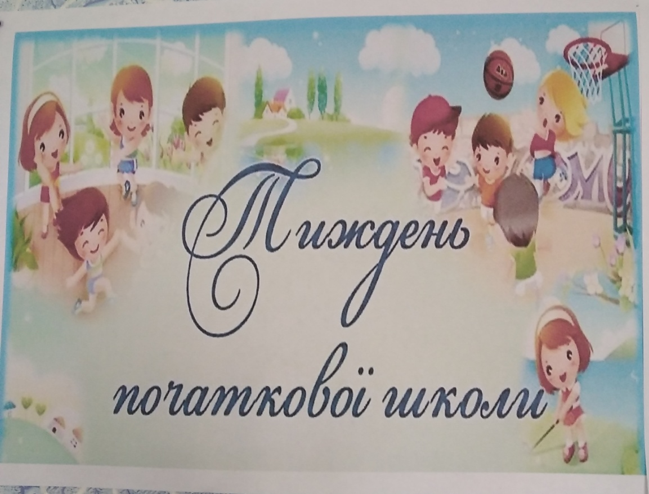

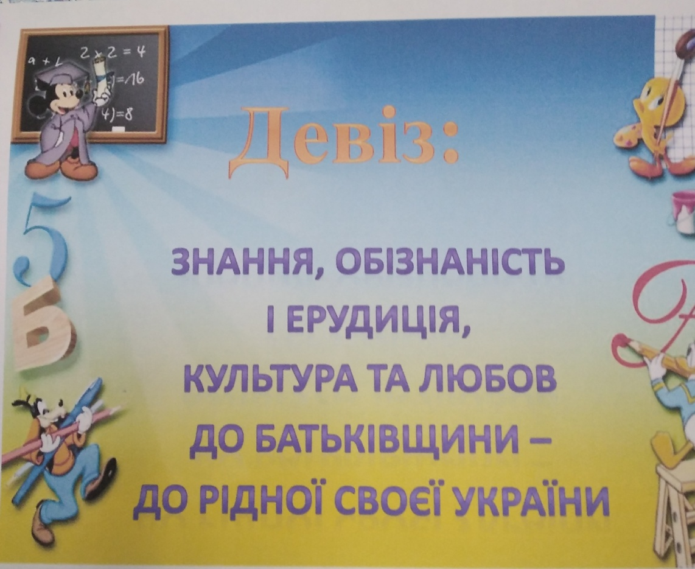

Тиждень почався з урочистого відкриття та флеш-мобу «Одягни вишиванку»

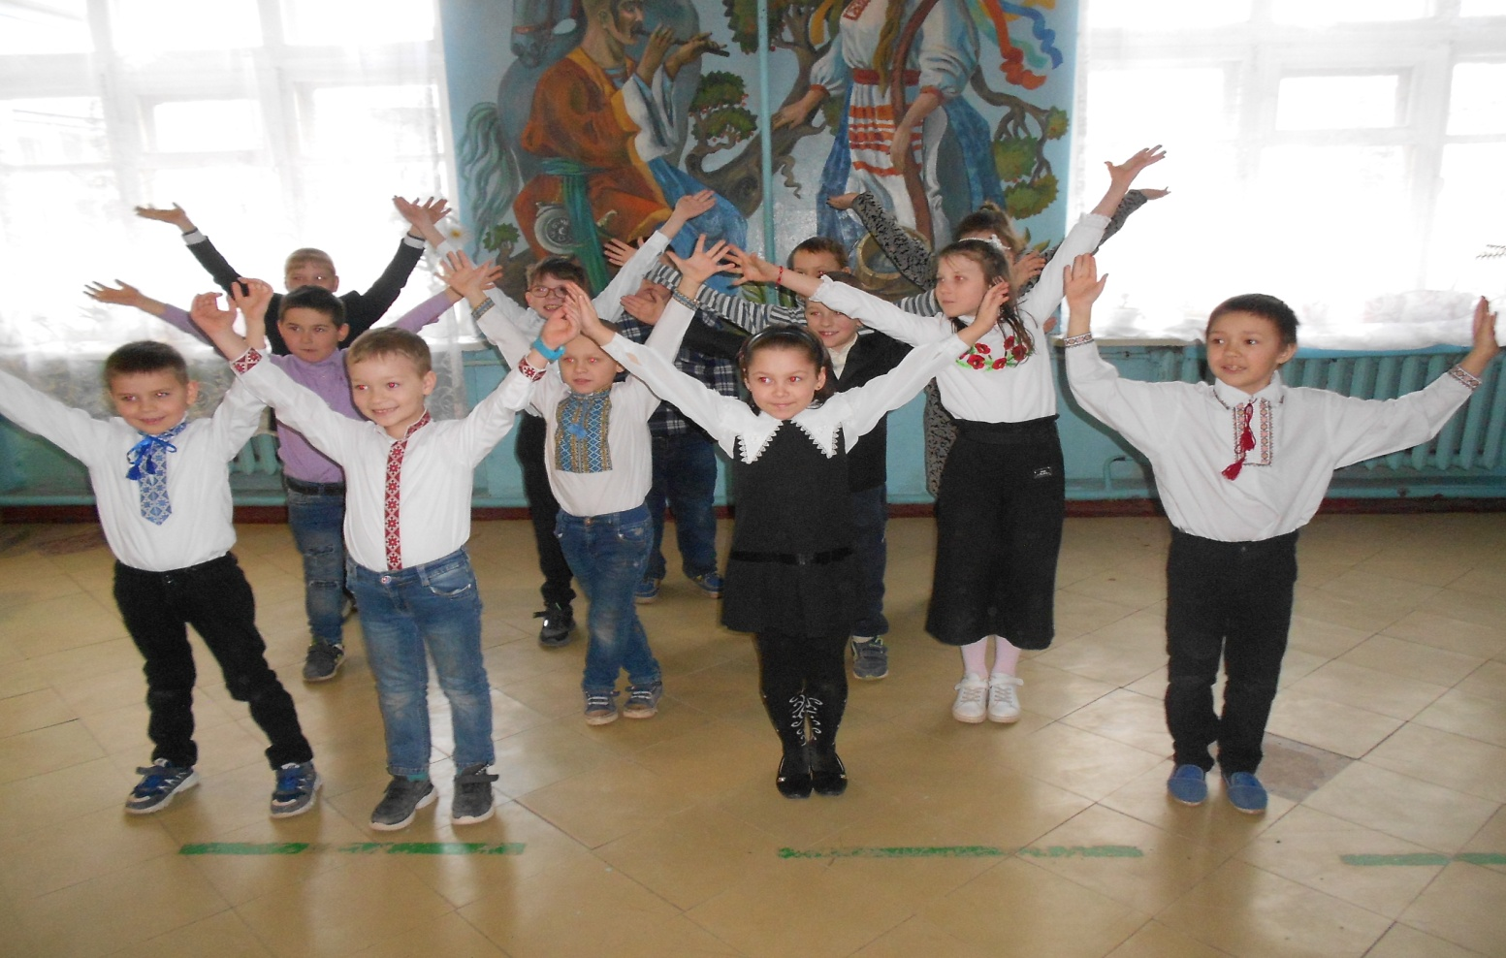

Інтегрований урок з літературного читання та музичного мистецтва в 2 класі

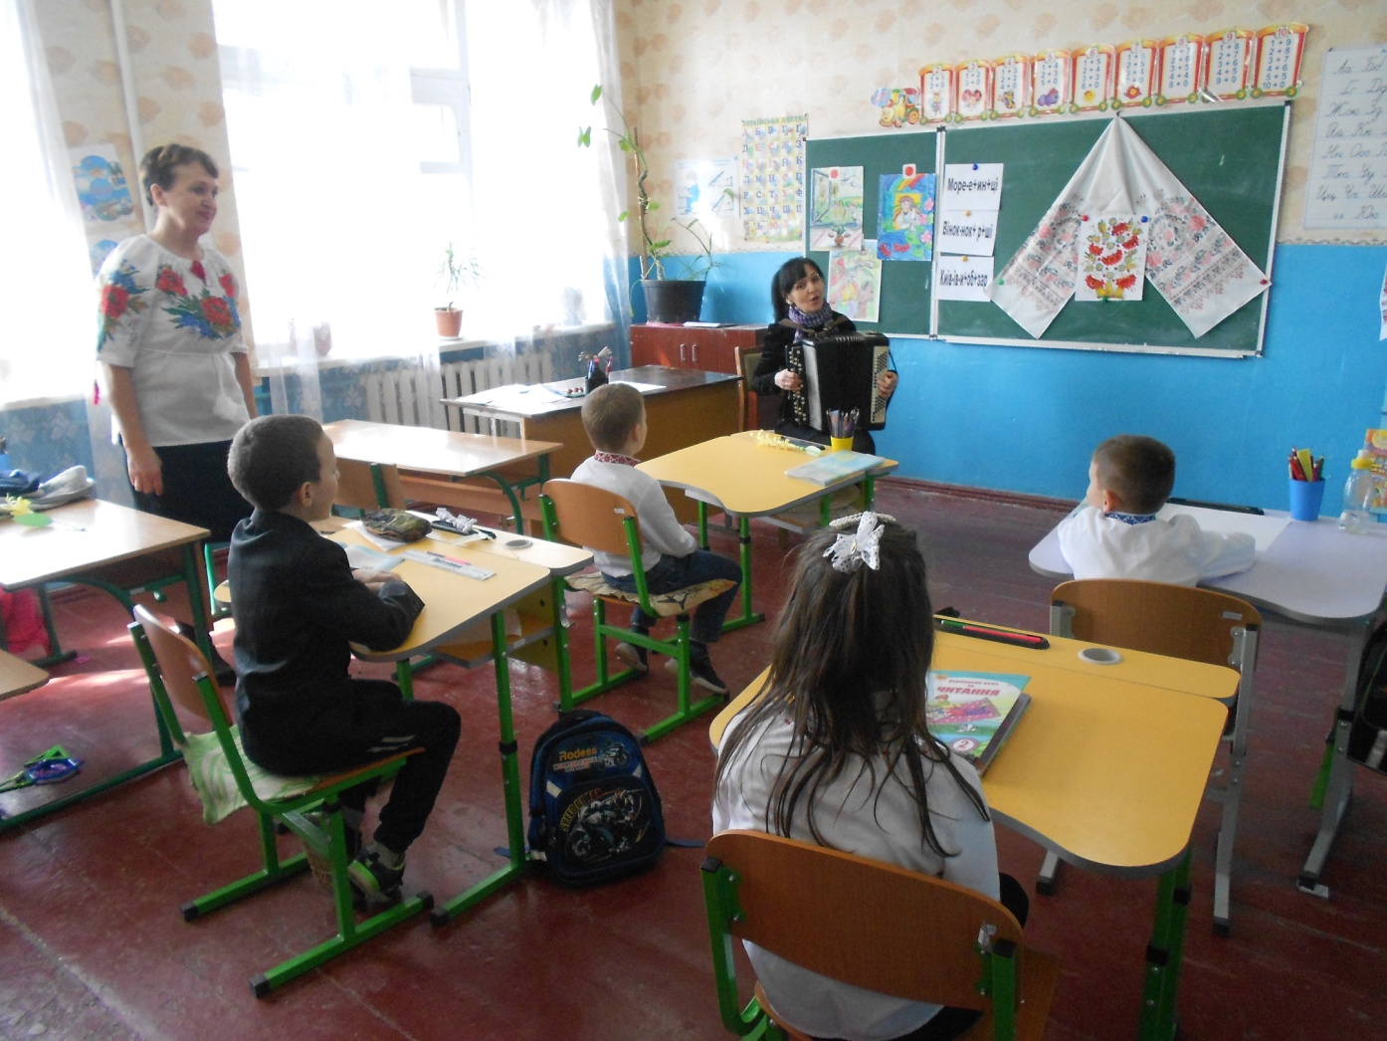

Ранкова зустріч «Зустрічаємо весну»

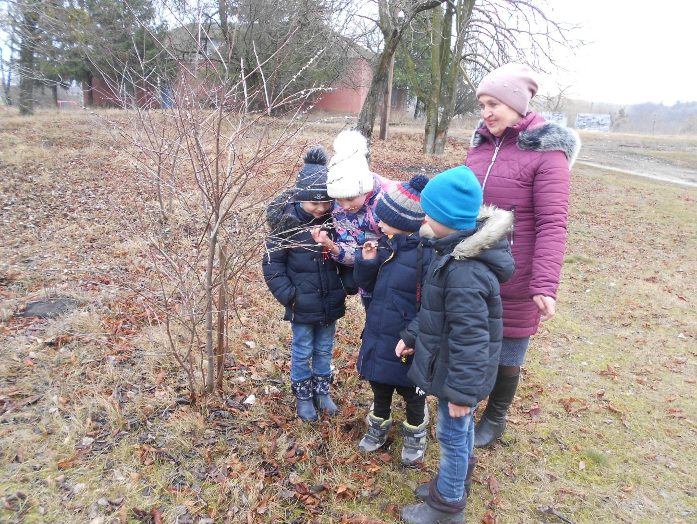

Я досліджую світ «Чим корисна їжа»
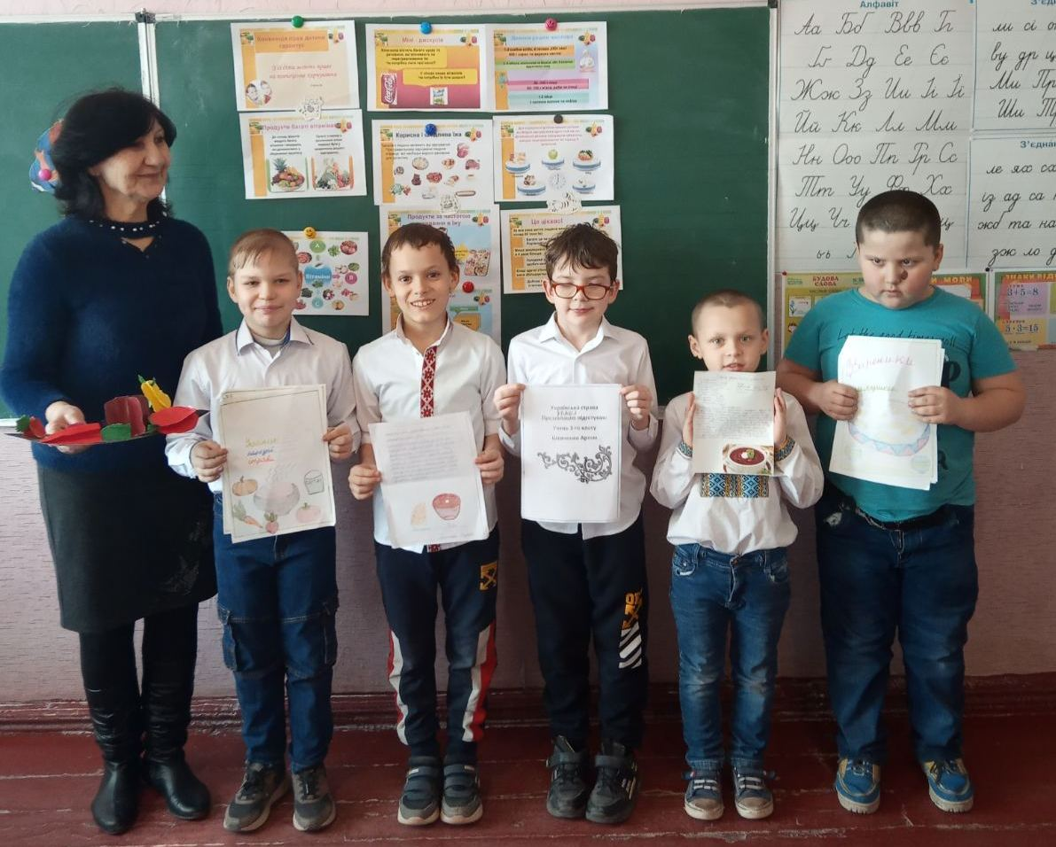

Подорожуємо в часі – урок англійської мови

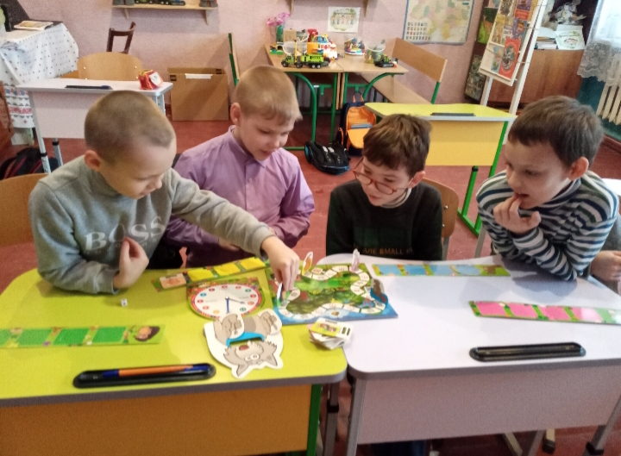
Збережемо первоцвіти – дизайн і технології.

